**2019年夏邑县**

**招聘农村小学教师入职培训**

**简 报**

**开班典礼**

### 314e62d288127ae0f4f39991471c58b23b03f1bab726a7da18fcf8d60f163e2019年8月15日，夏邑县招聘农村小学教师入职培训班开班仪式在夏邑县教师进修学校隆重举行。县纪委派驻教体局纪检组负责人、教体局党组成员田野书记，教师进修学校校长胡春亮同志，及162名新招聘农村小学教师参加了开班典礼，开班典礼由进修学校副校长张晓伟主持，此次培训为期6天。

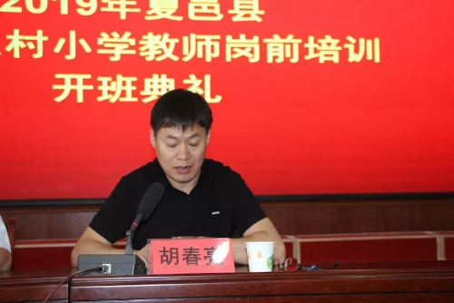在张校长的带领下，全体参会人员庄严宣誓。那铿锵有力的誓言久久在报告厅回响。

### 教师进修学校胡校长为本次开班典礼致辞：强调本次培训是促进新教师早日进入教师角色，提高新教师专业素养，更好地履行岗位职责所采取的一项重要举措，进修学校为此次培训做了精心筹备，希望大家通过培训，学到新知识、新方法，新的教育教学理念。

### aed9ae3503579ceebe20683330616f3杨冬冬作为学员代表在开班典礼上发言，表示定明确目标，遵纪守规，圆满完成学习任务。给新聘教师们做了很好的示范引领。

### c696b58f9eef077427eeea8ce7a539f最后，田野书记做重要讲话，强调教体局领导对本次培训学习的重视，希望大家珍惜这个难得的岗位，加强师德修养，在工作岗位上实现人生价值，施展人生抱负。带领大家共同学习了教师职业道德十项准则，并就学习纪律及今后工作纪律提出明确要求。

**课程设置**

### c6d70da96389fba28b974e16cbfa1ee开班典礼结束后，教师进修学校张晓伟副校长给大家带来了《We're Family》团队建设——破冰之旅活动。张校长首先引领大家要转变角色，放低姿态投入到学习之中，并通过一系列丰富的游戏活动，温暖每一位参培学员的心，让陌生融化、让交流开花。破冰行动点燃了参培学员沉睡的教师梦，在张校长的带领下，他们个个精神抖擞、激情四射，在短时间内成立了一个个团队，创建了浓浓的班级学习氛围。

### 76adc62eb4211df0f2d83c79d32e1a88a8c73058b9a480ad684c3d0f34a625通过团队展示，使参培学员从精神上得到了升华，充分体会到了培训的目标和责任，深刻理解培训的意义，参培学员的学习积极性得到极大调动，他们将带着饱满的激情投入到后面的培训学习中，不忘初心，砥砺前行。

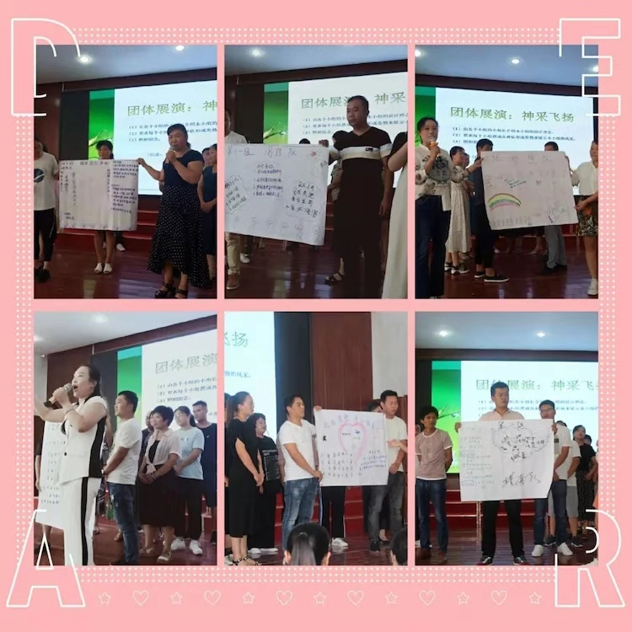

### 02d28b114ad5ce24f442887d2d23233第五小学校长王晓香给大家带来的《教育家的师德情怀》，王校长从古今中外教育家们的师德故事开始，通过感悟教育家们的师德智慧、提升师德素养的方法，把对师德素养的理解给参培学员做了淋漓尽致的诠释，从而引领他们外塑形象，内修素养，做一个内外兼修的老师，让参培学员从精神层面得到了提升。

### c81a44578d9530bb1e4b356fb71ae23第一实验小学的李敏老师为大家呈现了激情四射的语文观摩课《拼音王国g、k、h》,李老师用充满童趣的语言，轻盈活泼的教学姿态，恰到好处的激励性语言，激发了参与课堂学习的学生们，更激起了新教师们的学习热情。李老师的讲座《如何有效提高拼音教学效率》，更是以统编教材为例，把自己对拼音教学的方法和技巧，毫不保留地给参培学员做了细致的讲解。从李老师的分享中，参培学员感受到除了对教学要用心、对孩子要有爱心，更要有扎学的教学功底和灵活的教学技巧，只有这样才能适应现在的教学模式，让参培教师们还没有走上岗位，就有想教低年级的欲望。

### 7b1f761d398c4bceef10cea3fd38f72第六小学周敏老师带来的《微课与微型课的设计及实施策略》，周老师通过课例展示引领学员去认识微课、微型课，从而让学员对微课、微型课有了更清晰的认识，并鼓励学员们去设计微课、微型课，以促进我们的专业发展。

### 1c6af46f02cdf4dec21d934645cdb4212ff7f074d8368730acf9fb48b99340教师进修学校副校长张晓伟给大家带来的《教师专业标准的理念解析与实践》专题讲座，从轻松的体验活动开始，让大家明确目标的重要性。用一系列典型的、感人的、令人深思的案例，把《教师专业标准》的内容、理念、践行途径给学员们做了完美的诠释，引领新教师在以后的工作中用《教师专业标准》严格要求自己，牢记师德为先、学生为本、能力为重、终身学习，坚守职业信仰，追求持续发展，在座学员深受感染。

### 歧河乡中心校小学业务主任代丽君专题讲座《转变心态：迎接新生活 新挑战》，代主任从自身的经历谈起，作为一名特岗教师自己也困惑过、迷茫过，但通过不断的学习，学会了接纳-接纳自己、接纳工作，并深深爱上了所在的学校，不断获得超越生命的满足感，引起学员的共鸣。

### e69f41f97c81f191eaad1860d077e08教师进修学校业务主任金珍带来的《优秀教师的成长与修炼》，从世界各国优秀教师的特质谈起，鼓励学员在阅读中扎根，在写作中提升，在教学中成长，在教学生涯中静静绽放，终有一日会修炼成骨干教师、学科领军人物！

### c95fe40c6ff929c77c6934210e15c07圣源学校张珍珍老师的英语观摩课堂，真正做到了以生为本，以师为导，整节课口语表达流利、学生互动自然、引导学生到位，课堂趣味浓厚，是一节实实在在的、生动的常态课。

### 张老师的讲座，更是让参培学员深有感触，她从自身实际出发，丰富的教学经验，轻松的课堂管理以及有针对性的教学建议，对学员们以后的教学有很高的参考价值，从而引领他们以轻松愉快的心态应对工作中的挑战。

### a8555c85a74ec477d0bf18e5801bad2第五小学副校长井凤兰，为大家带来的《读出精彩 读出幸福》的专题讲座，更是让学员们品尝了丰富的精神大餐。井校长用自己的人格魅力和独特的教学方式，激发了他们的阅读兴趣和阅读激情，从而引领他们成为一个有温度、会思考、有智慧的老师，为他们今后的教学指明了方向。

### 55fbd46db1c19650fe3a4d10b110d4a实验小学的李玉洁老师带来观摩课《一分有多长》，本节课自始至终都是让学生在玩中学，在活动中体验、感受一分钟的长度，活动设计趣味性强，学生们很喜欢，达到了较好的教学效果。

### b98eb6a94e762d7f81de1e01cd4e8d9李老师的讲座 《如何上好小学低年级数学课》对新教师进行课堂教学技巧与课堂方法的指导，让学员收获颇多。

### 讲师培训团队成员徐玉霞老师为大家做了《儿童心理行为问题的分析及对策》的讲座。徐校长通过对生活实际中一些常见的儿童心理问题、行为问题进行剖析，针对这些问题寻找实用有效的解决方法，让新教师们对儿童的心理有了全新的认识，从而转变教师们的思维定势，让新教师们明白在以后的教学工作中除了关注孩子的成绩更要关注孩子的心理，要用欣赏的眼光去看待孩子，从而让孩子有一个健康的心态，有一个快乐的童年。

### 2b16100771392b345f3a35d2872e829第二实验小学马金兰老师给新教师们分享了《如何做好班级安全管理工作》。马老师通过一系列鲜活的、令人惋惜的案例和自己多年班级管理工作中积累的经验，毫无保留地给大家做了耐心细致的分享，从而引领大家明白在班级管理工作中安全责任重如山，生命责任大如天，牢记安全第一的宗旨，加强对学生的安全教育，为新教师们做到了很好的引领和示范。

### fa4f3ab2750b55a170de11be57bf1fb教师进修学校的徐彩霞老师为大家带来了《如何说孩子才会听》专题讲座。徐老师通过身边一系列真实生动的事例，从心理学的角度把教师沟通艺术讲解的淋漓尽致，深深感染着每一位参培新教师，让新教师从中获得很大收获。

### **结业典礼**

### 70e51fa5a0f29dd2d0fdd0fa77a3187为期六天的培训接近尾声，8月20号下午，在进修学校礼堂举行了隆重的结业典礼，教体局副局长魏玉玺、教体局人事股股长刘向明、进修学校校长胡春亮、进修学校副校长张晓伟、来自18个乡镇的中心校领导及162名学员参加了结业典礼。

### 66b051c6b2ea260b16a921f2dafb321胡校长对本次培训进行了总结，对在培训中表现优异的学员提出表扬，并鼓励大家在今后的工作中扑下身子、沉下心来，扎根农村，练就一身本领，早日成为夏邑教育骄傲！

### 刘向明股长公布分配去向。

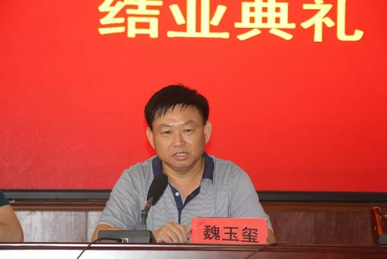魏局长作重要讲话，他向大家介绍了分配原则，并给大家提出希望，夏邑教育是一片希望的沃土，建设现代化教育强县，需要一大批教育教学骨干，希望大家抓住机会，认真工作，大胆创新，为我县的教育事业贡献力量！